**МИНОБРНАУКИ РОССИИ**

**Санкт-Петербургский государственный**

**электротехнический университет**

**«ЛЭТИ» им. В.И. Ульянова (Ленина)**

**Кафедра САУ**

отчет

**по лабораторной работе № 3**

**по дисциплине «Нелинейное и адаптивное управление в технических системах»**

Тема:СИНТЕЗ И ИССЛЕДОВАНИЕ СИСТЕМ C МОДАЛЬНЫМ УПРАВЛЕНИЕМ И НАБЛЮДАТЕЛЕМ СОСТОЯНИЯ

Вариант 1

|  |  |  |
| --- | --- | --- |
| Студент гр. 9492 |  | Викторов А.Д. |
| Преподаватель |  | Нгуен Зуи Хань |

Санкт-Петербург

2024

Цель работы: овладение навыками исследования систем с модальным управлением и наблюдателем состояния, исследование эффективности модального управления и стационарного наблюдателя полного порядка при изменении параметров объекта уравнения.

**Вариант задания**

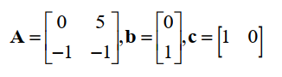

**Ход работы**

Построим и исследуем моделированием объект управления. Схема объекта представлена на рисунке 1.

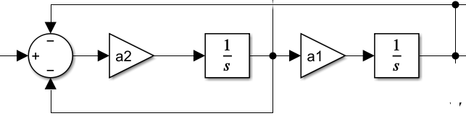

Рисунок - Схема системы

График переходного процесса данного объекта управления представлен на рисунке 2. Нетрудно заметить, что есть перерегулирование и колебательность.

Для выполнения данной лабораторной работы будем использовать систему, приведенную на рисунке 3. Так же в работе будем использовать скрипт, приведенный в листинге 1.

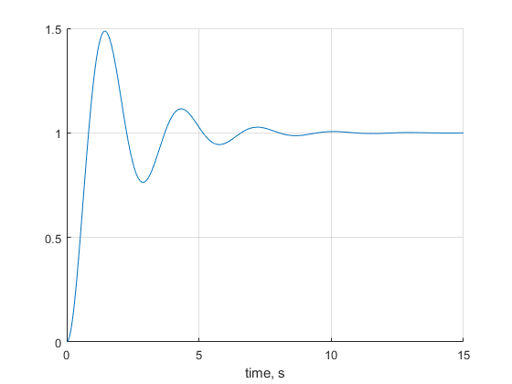

Рисунок - График переходного процесса ОУ

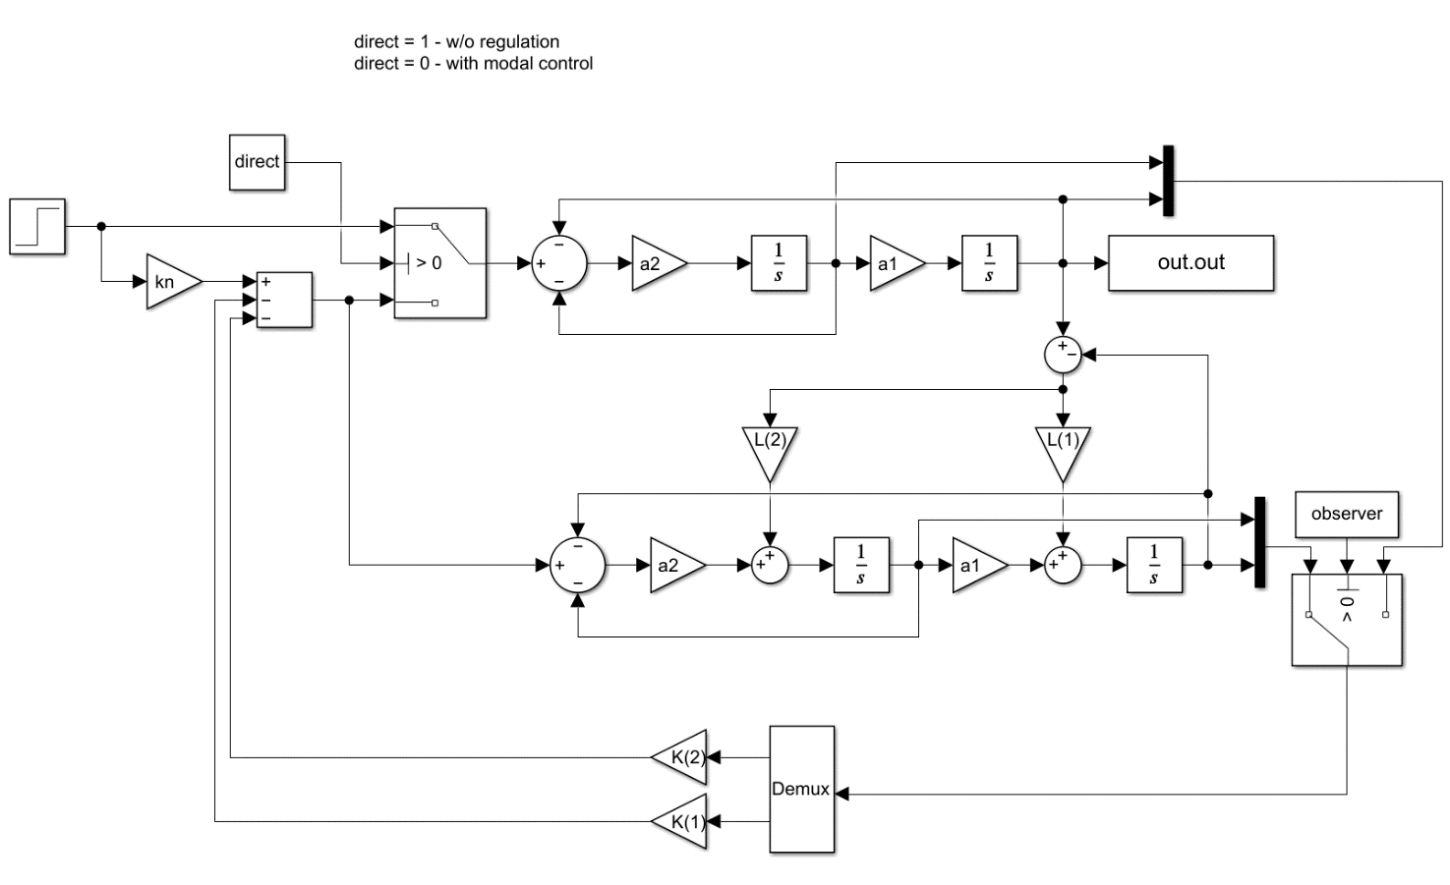

Рисунок - Структурная схема системы для проведения исследования

*Листинг 1 – Скрипт для проведения исследования*

clc, clear, close all

%% envs

a1 = 5; % 5

a2 = 1; % 1

A = [0 a1; -a2 -a2];

b = [0; a2];

c = [1 0];

p = [-4.5 -4.5];

K = acker(A,b,p);

kn = 1 / (-c/(A-b*K)*b);

L=acker(A',c',p);

x1_0 = 0;

x2_0 = 0;

%% w/o control

direct = 1;

observer = 0;

t = 15;

result=sim('lab_3.slx');

figure

hold on

time = result.out.Time;

plot(time, result.out.Data)

xlabel("time, s")

grid

hold off

%% modal control

direct = 0;

observer = 0;

t = 2.5;

figure

hold on

for i = [[5; 1], [5*3; 1], [5; 1/3]]

a1 = i(1);

a2 = i(2);

result=sim('lab_3.slx');

time = result.out.Time;

plot(time, result.out.Data)

end

legend( ...

"a_1 = 5; a_2 = 1", ...

"a_1 = 15; a_2 = 1", ...

"a_1 = 5; a_2 = 1/3" ...

)

xlabel("time, s")

grid

hold off

%% modal control with observer

direct = 0;

observer = 1;

t = 2.5;

figure

hold on

for i = [[5; 1], [5*3; 1], [5; 1/3]]

a1 = i(1);

a2 = i(2);

result=sim('lab_3.slx');

time = result.out.Time;

plot(time, result.out.Data)

end

legend( ...

"a_1 = 5; a_2 = 1", ...

"a_1 = 15; a_2 = 1", ...

"a_1 = 5; a_2 = 1/3" ...

)

xlabel("time, s")

grid

hold off

%% changes in initial condition

direct = 0;

observer = 1;

t = 2.5;

a1 = 5;

a2 = 1;

figure

hold on

for i = [-0.5 0 0.5]

x1_0 = i;

x2_0 = i;

result=sim('lab_3.slx');

time = result.out.Time;

plot(time, result.out.Data)

end

legend( ...

"x_1(0) = x_2(0) = -0.5", ...

"x_1(0) = x_2(0) = 0", ...

"x_1(0) = x_2(0) = 0.5" ...

)

xlabel("time, s")

grid

hold off

Построим модальное управление и исследуем систему при замыкании обратных связей модального управления по переменным состояния объекта управления при номинальных параметрах и при изменении параметров a1 и a2 в 3 раза. (см. рис. 4).

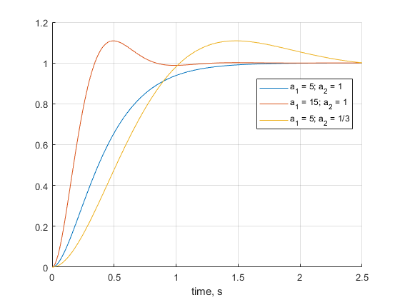

Рисунок - График переходных процессов системы с модальным управлением

По рисунку 4 видно, что модальное управление позволяет привести график переходного процесса к наиболее оптимальному виду. При этом оптимальным он будет только при тех параметрах системы для которых рассчитан модальный регулятор, это видно по желтому и оранжевому графикам.

Коэффициенты модального регулятора: *K = (3.05 8.00)*

Корни ХП системы с модальным управлением найдем с помощью *Simulink* *Model Linearizer.* Корни представлены на диаграмме на рисунке 5. Добавим к этому объекту управления наблюдатель полного порядка. В случае если не все переменные состояния наблюдаемы он позволяет получать оценку всех переменных состояния.

Коэффициенты наблюдателя состояния: *L = (8.00 1.45)*

Корни ХП объекта управления с наблюдателем состояния найдем с помощью *Simulink* *Model Linearizer.* Корни представлены на диаграмме на рисунке 6.

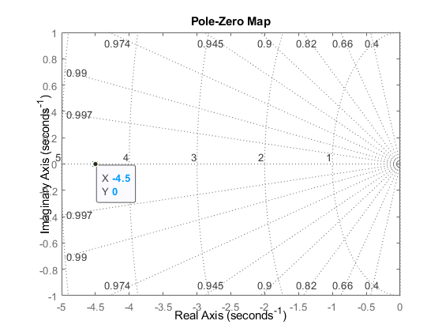

Рисунок - Диаграмма расположения корней системы с модальным управлением.

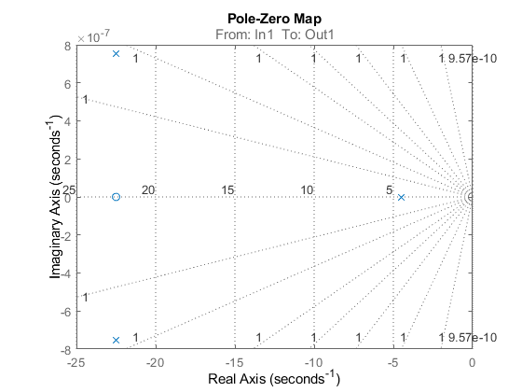

Рисунок - Диаграмма расположения корней системы с наблюдателем состояния.

График переходного процесса объекта управления с модальным управлением и наблюдателем состояния полного порядка представлен на рисунке 7. Нетрудно заметить, что этот график идентичен графику на рис. 4, однако стоит заметить, что в данном случае для управления используются не прямые измерения переменных состояния, а их оценки.

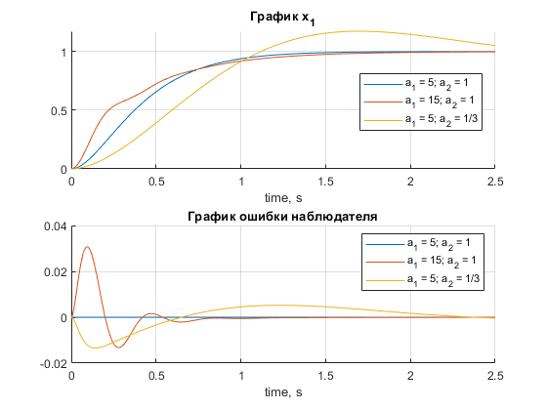

Рисунок - График переходных процессов системы с модальным управлением и наблюдателем состояния

Исследуем систему с модальным управлением и наблюдателем состояния полного порядка при номинальных параметрах объекта управления

и наличии отклонений начальных значений переменных состояния от нулевых значений в диапазоне [-0.5 0.5].

График переходных процессов представлен на рисунке 8.

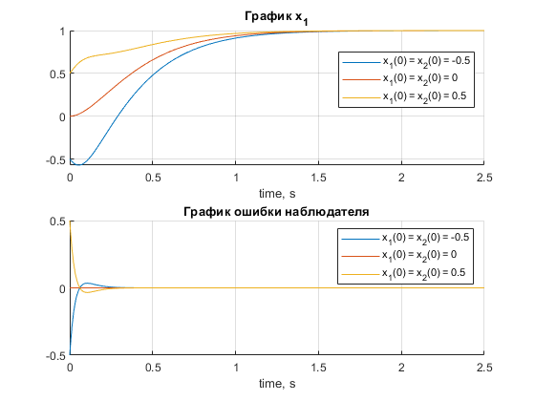

Рисунок - Переходный процесс ОУ при разных начальных условиях

**Вывод**

В данной лабораторной работе были проведены исследования, которые позволили овладеть навыками исследования систем с модальным управлением и наблюдателем состояния, были проведены исследования эффективности модального управления и стационарного наблюдателя полного порядка при изменении параметров объекта уравнения.